Đồ án 01
LÝ THUYẾT ĐỒ THỊ

Sinh viên thực hiện:
Tên: Nguyễn Hữu Vinh MSSV: 21880159
Tên: Lê Tuấn Anh MSSV: 21880002

- BÀI TẬP LÝ THUYẾT
Câu 1: Định nghĩa thành phần liên thông mạnh trên đồ thị có hướng:
Đồ thị có hướng gọi là liên thông mạnh (strongly connected) nếu có đường đi từ a tới b và từ b tới a với mọi cặp đỉnh a và b của đồ thị.
Một thành phần liên thông mạnh của một đồ thị có hướng là một đồ thị con tối đại liên thông mạnh.
Câu 2: Ta có thể tìm thành phần liên thông mạnh bằng nhiều phương pháp khác nhau. Chọn trình bày một giải thuật để tìm thành phần liên thông mạnh. Phần trình bày cần nêu rõ các vấn đề sàu: ý tưởng tổng quát của giải thuật, các bước thực hiện của giải thuật được thể hiện bằng ví dụ cụ thể, và đánh giá ngắn về ưu điểm – khuyết điểm của giải thuật:
Thuật toán Kosaraju:
Ý tưởng của thuật toán sử dụng tính chất: Trong đồ thị chuyển vị (đồ thị trong đó mọi cung được đảo ngược so với đồ thị ban đàu), các thành phần liên thông mạnh là không thể đổi so với đồ thị ban đầu.
Thuật toán Kosaraju-Sharir hoạt động như sau:
- Cho trước G là một đồ thị có hướng và một ngăn xếp rỗng S.
- Chừng nào S còn chưa chứa tất cả các đỉnh trong G:
- Chọn một đỉnh v bất kì không nằm trong S. Thực hiện tìm kiếm theo chiều sâu bắt đầu từ v. Mỗi lần thuật toán tìm kiếm kết thúc việc tìm đường từ một đỉnh u, chèn u vào S.
- Đảo ngược tất cả các cung của đồ thị để có đồ thị chuyển vị.
- Chừng nào S còn khác rỗng:
- Lấy ra phần tử trên cùng v của S. Thực hiện tìm kiếm theo chiều sâu từ v trong đồ thị chuyển vị. Tập hợp các đỉnh được thăm chính là thành phần liên thông mạnh chứa v. Ghi nhận các đỉnh này và xóa chúng khỏi đồ thị và ngăn xếp S.
Mô phỏng:
Đồ thị ban đầu:
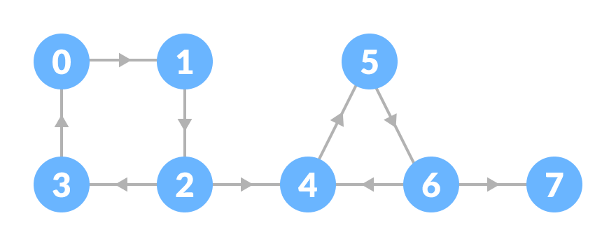
Các thành phần liên thông mạnh được đánh dấu trong hình tròn nét đứt của đồ thị trên sau khi hoàn thành giải thuật:
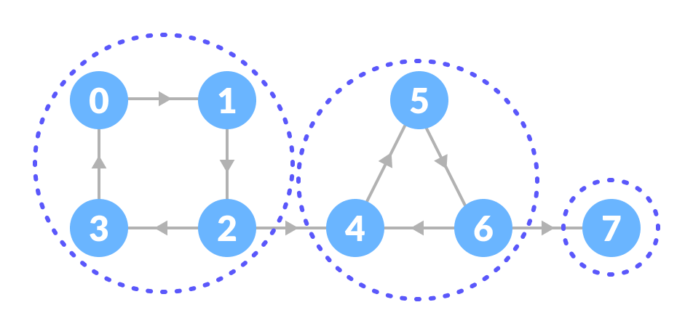
Bước 1: Chạy thuật toán DFS trên toàn bộ đồ thị (tất cả các đỉnh).
Bắt đầu tại đỉnh 0, viếng thăm tất các các đỉnh con. Nếu một đỉnh dẫn tới đỉnh đã được viếng thăm trong danh sách đỉnh đã viếng thăm Visited thì đưa đỉnh đó vào Stack.
Ví dụ ta bắt đầu từ đỉnh 0 -> đỉnh 1 -> đỉnh 2 -> đỉnh 3 -> đỉnh 0. Đỉnh 0 đã tồn tại trong danh sách Visited nên đưa đỉnh 3 vào Stack.
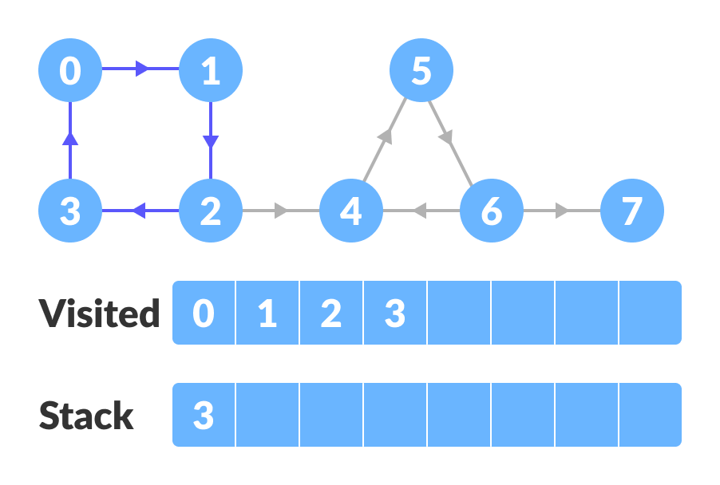
Tiếp tục duyệt đồ thị đỉnh 2 -> đỉnh 5 -> đỉnh 6 -> đỉnh 7. Lúc này không còn đường đi từ đỉnh 7 nên ta đưa đỉnh 7 vào Stack.
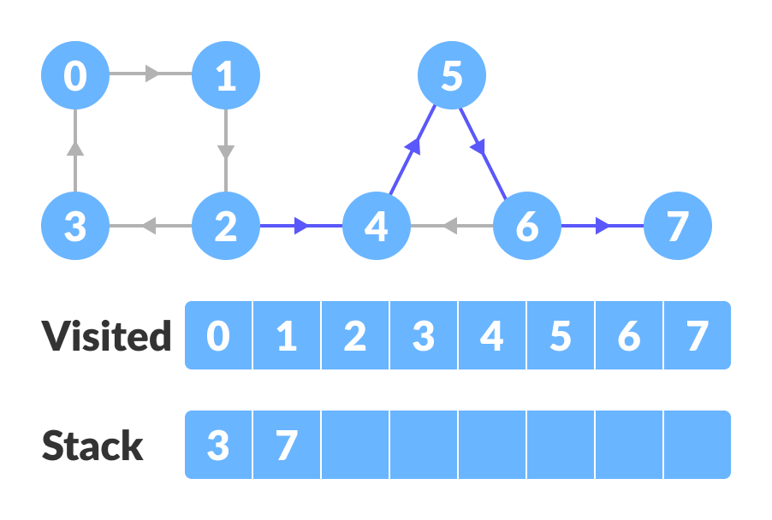
Quay ngược lại đỉnh trước đó đỉnh 6 và duyệt qua cách lân cận của đỉnh 6. Tuy nhiên các đỉnh lân cận của đỉnh 6 đã nằm trong Visited nên thêm đỉnh 6 vào Stack.
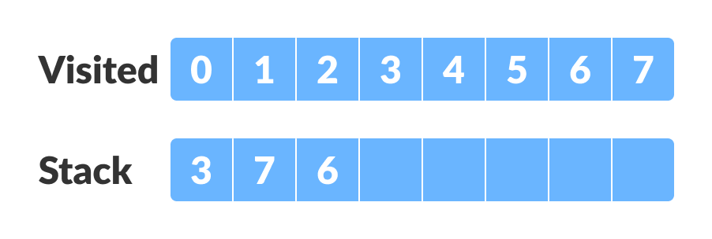
Tương tự ta được Stack.
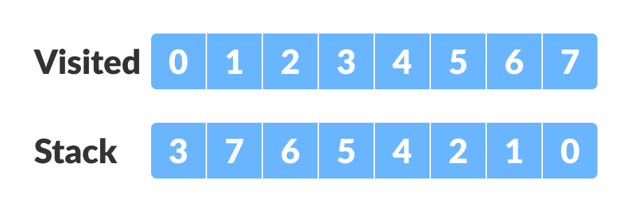
Bước 2: Đảo chiều đồ thị:
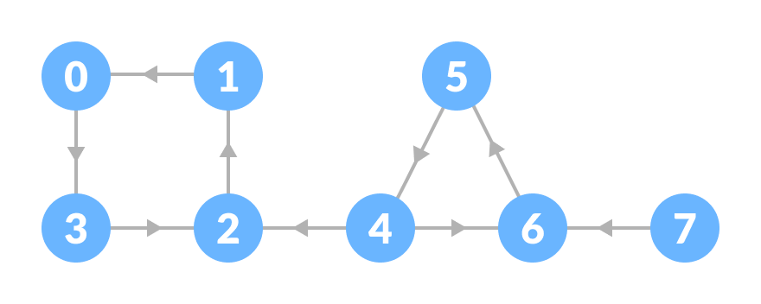
Bước 3: Duyệt đồ thị đã đảo chiều trên dùng DFS.
Bắt đầu từ đỉnh ở đầu Stack, duyệt qua các đỉnh lân cận của nó cho đến khi gặp lại đỉnh đã viếng thăm trong Visited lúc này ta có một thành phần liên thông mạnh.
Lấy đỉnh 0 ra khỏi Stack và duyệt từ đỉnh 0, ta có đỉnh 0 -> đỉnh 3 -> đỉnh 3 -> đỉnh 1 -> đỉnh 0. Thêm đỉnh 0, đỉnh 1, đỉnh 2, đỉnh 3 vào SCC. Ta được thành phần liên thông mạnh đầu tiên ta lưu lại SSC và cho SSC rỗng để tìm thành phần tiếp theo.
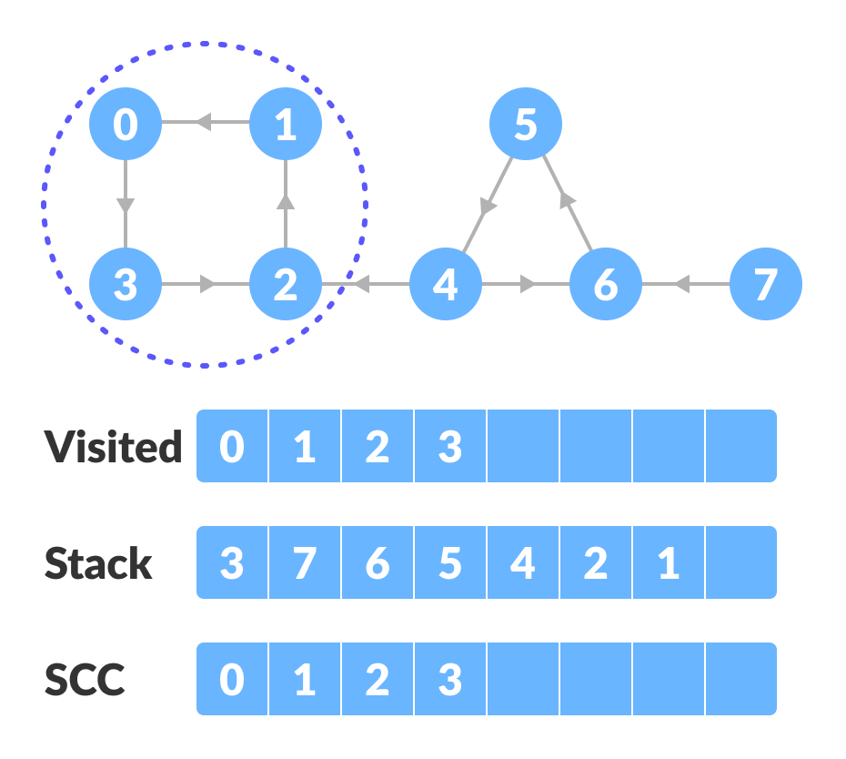
Tiếp tục lấy đỉnh 1 từ trong Stack ra, lúc này đỉnh 1 đã nằm trong Visited nên bỏ qua cho đến khi nào lấy được đỉnh không nằm trong Visited thì lặp lại bước duyệt đồ thị từ đỉnh đó. Mỗi lần duyệt đồ thị sẽ đưa các đỉnh đã viếng thăm vào đồ thị tương tự như ở bước trước đó.
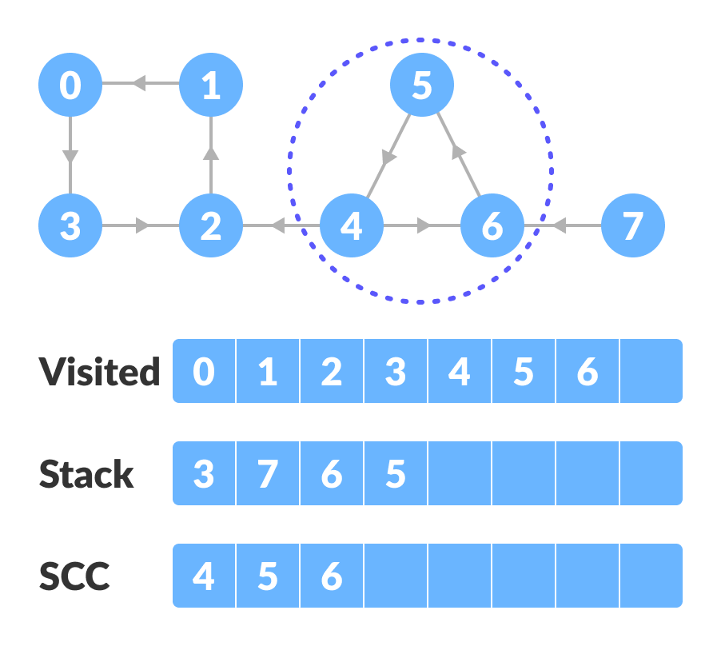
Tiếp tục lặp lại cho đến khi hết Stack.
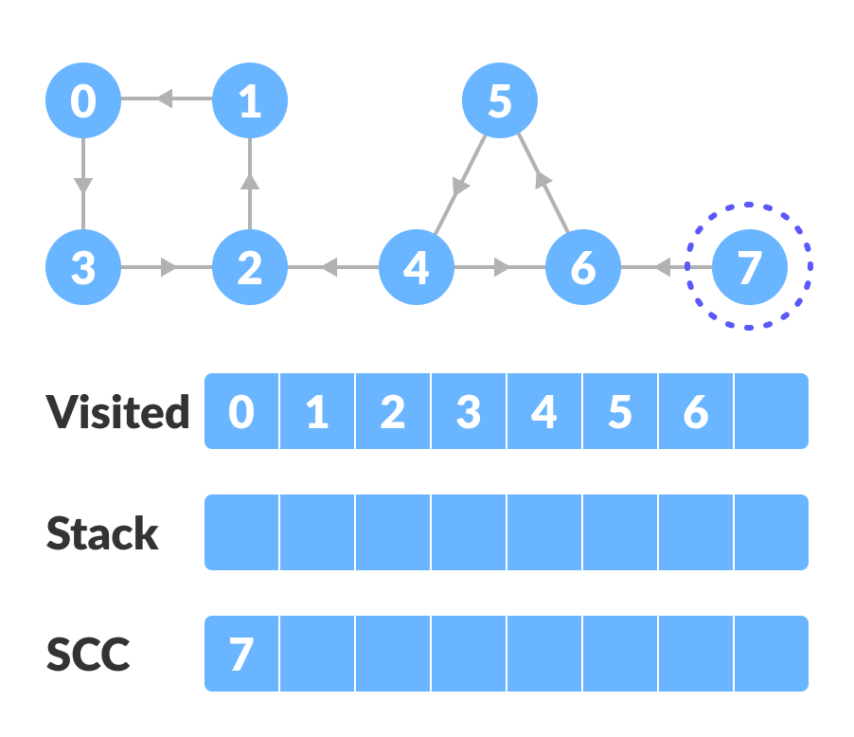
Sau khi hết Stack lúc này ta sẽ xuất danh sách lưu các SCC đã lưu để được thành phần liên thông mạnh.
Kết quả ta được thành phần liên thông mạnh được đánh dấu trong vòng tròng như hình dưới.

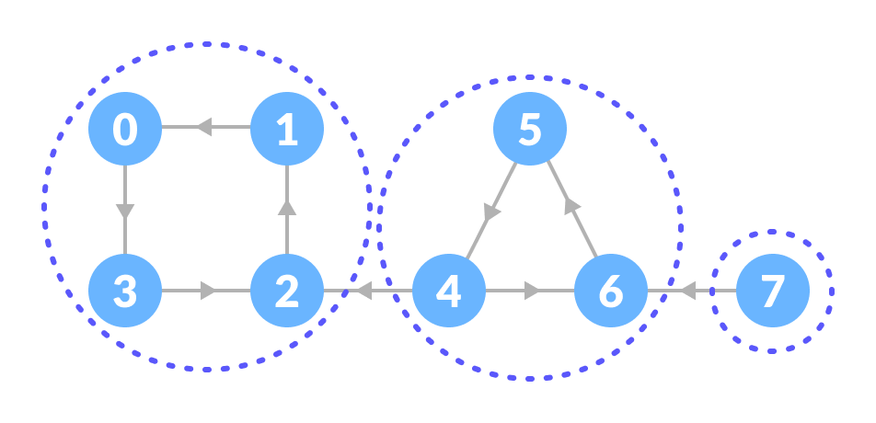
Ưu điểm: Dễ cài đặt, dễ hiểu, dùng lại thuật toán DFS.
Nhược điểm: duyệt đồ thị dùng DFS 2 lần tốn thêm thời gian hơn.
- Bài tập cài đặt
Ngôn ngữ lập trình sử dụng: C#
Phiên bản .Net dử dụng: .Net 5.0

